NOMBRE DEL CANDIDATO: Andrés Balam García Saldívar

El día viernes 15 de febrero se envió al candidato las pruebas psicométricas correspondientes para evaluar las aptitudes, cualidades y valores que posee el candidato, por tal motivo se enviaron las siguientes pruebas:

- Prueba de comportamiento: esta prueba evalúa el empeño, la influencia, la constancia y la responsabilidad del candidato.
- Prueba de inteligencia: Mide el nivel de habilidades tomando en cuenta las áreas más representativas de la inteligencia de un individuo y da el CI de una persona.
- Índice de confianza, honestidad y prueba de valores: Evalúa el nivel de confianza que le puedes asignar a una persona tomando como base los valores que demuestra en la prueba.

Una vez obtenidos los resultados de las pruebas aplicadas, se puede interpretar lo siguiente:

Prueba de comportamiento

Esta prueba evalúa varios aspectos como son:

- Características sobresalientes
- Limitaciones bajo presión
- Motivación interna
- Motivación externa

En general, el candidato cuenta con todos los aspectos antes mencionados en un nivel positivo, en particular, es una persona a la que le agradan los desafíos mentales en su trabajo ya que puede aportar propuestas innovadoras para la resolución de los desafíos. gusta por resolver las situaciones de una manera práctica y razonable para el bien de la empresa. Tiene gusto por enfrentarse a situaciones donde pueda utilizar mayormente su capacidad de abstracción para la resolución de estas. Muestra buen trato con sus compañeros de una forma honesta.
Es importante mencionar que como fuente de motivación el candidato la encontrará al recibir mayores responsabilidades y/o funciones respecto a su puesto para que pueda demostrar resultados efectivos. Por otra parte, en cuanto a las relaciones laborales, le interesa mucho el trato con honestidad con sus compañeros y sus superiores para evitar cualquier tipo de malentendido en la parte laboral.

Prueba de inteligencia

Esta prueba evalúa varios aspectos como son:

- Información
- Juicio
- Vocabulario
- Síntesis
- Concentración
- Análisis
- Atracción
- Planeación
- Organización
- Atención

En general, el candidato cuenta con todos los aspectos antes mencionados en un nivel normal, es decir, es una persona promedio que se esfuerza por mantener una constancia con un desarrollo de habilidades aceptables, obtuvo un coeficiente intelectual de 99 puntos encontrándose dentro del rango normal, sin embargo, es indispensable mencionar que en el aspecto de “Análisis” el candidato muestra una evaluación destacada y esto podría ser beneficioso ya que este aspecto aportara demasiado a las actividades que desarrollaría en el puesto de ejecutivo de compras jr.; tendrá independencia en su trabajo, se le facilitará la resolución de problemas y atenderá eficientemente las incidencias que puedan llegar a ocurrir.
Es importante mencionar que la capacidad de “juicio” también resultó sobresaliente en este candidato, esto habla de su habilidad para ofrecer propuestas viables de resolución de la mejor manera posible. Se debe recordar que, en caso de ser el candidato seleccionado, esto podrá aplicarlo en las situaciones que tenga con proveedores o con clientes internos.

Índice de confianza, honestidad y prueba de valores

Esta prueba evalúa varios aspectos como son:

- Honestidad
- Ética
- Valores

Para esta prueba es importante mencionar que el candidato cuenta con valores destacados bastante indispensables para el desarrollo de sus actividades como son los siguientes:

- Cuenta con la perseverancia para tomar los retos planteados hasta conseguir las metas deseadas, lo cual indica que el candidato destacara por su iniciativa y deseo de superación.
- El esfuerzo demostrado por el candidato refleja el desempeño satisfactorio que obtendrá al momento de llevar a cabo sus funciones.
- También cuenta con educación y respeto para evitar cualquier incidencia con el personal, adaptarse y aportar a un mejor ambiente laboral.

En general, el candidato cuenta con la honestidad, ética y valores para poder detectar que es una persona bastante confiable, tanto en su persona como en el trabajo a realizar.

En conclusión y basándonos en el análisis de las pruebas realizadas se considera que Andrés Balam García Saldívar es un candidato altamente viable para llevar a cabo la contratación en el puesto antes mencionado, ya que cuenta con las aptitudes necesarias para llevar a cabo las actividades designadas y algunas adicionales que destacan al candidato positivamente para ser considerado como una opción contratable debido a su perfil en general.

Resultados del sistema

Prueba de Comportamiento
Características Sobresalientes
E/I
Se desenvuelve de una manera adecuada ante situaciones desafiantes que le permiten analizar nuevas propuestas ingeniosas y originales. Es una persona muy práctica y sensata en sus decisiones para lograr los resultados deseados.
Se siente atraído por situaciones difíciles que necesiten de una mayor capacidad de abstracción e innovación. Su relación con los demás es sencilla y franca.
C/I
Se desarrolla en ambientes laborales que necesiten de un alto grado de concentración en distintas áreas. Si se combina con una E+ nos indica que gusta de profundizar en aspectos específicos. Si en cambio se combina con una E- preferirá recabar información sobre las funciones de la oficina.
Es una persona que tiene un gran dominio de sí mismo ya que se caracteriza por su paciencia y tranquilidad. Antes de iniciar alguna actividad o función, piensa y medita la situación para decidir si es la mejor opción, ya que es una persona cautelosa que maneja las situaciones con precaución.
R/I
Se desenvolverá satisfactoriamente en trabajos donde necesite utilizar fórmulas exactas o recabar información, gusta de supervisar que se lleve a cabo las especificaciones para evitar problemas.
Se rige por los procesos que deben llevarse a cabo; sigue al pie de la letra las normas y reglas, está convencido de que es la mejor manera para realizar las actividades de manera exitosa, puesto que sabe que el tener un orden y ser minucioso en sus labores le da la seguridad de que está bien hecho y poder detectar rápidamente si existiera un error.
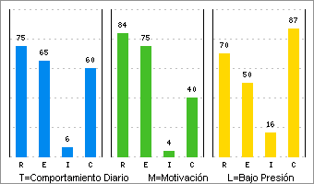 | Limitaciones Bajo Presión  I-  Es una persona que prefiere alejarse de la sociedad, y por lo tanto sus relaciones tienden a ser pocas y superficiales, debido a que no confía fácilmente en las personas y no logra ponerse en su lugar, en cambio en ocasiones puede llegar a lastimar emocionalmente a los demás, por sus actitudes tan indiferentes, optara por trabajar con objetos que con personas.  C+  Le gusta que las cosas se mantengan estables, ya que prefiere que las actividades laborales sean rutinarias, y por eso no realizará ningún cambio a menos de que se lo pida algún superior, e incluso se le dificulta el iniciar nuevos proyectos por lo cual requerirá de ayuda al emprenderlo, puesto que le falta creatividad, y tendrá que invertir mucho de su tiempo para poder acostumbrarse al cambio.  R+  Su sentido de responsabilidad es tan alto que pudiera llegar a volverse dependiente, puesto que preferirá seguir las reglas impuestas por su jefe, y esto lo hará sentirse inseguro a la hora de tomar una decisión sobre algo nuevo, ya que comúnmente se guía por procesos y métodos que se le han dicho con anterioridad, y esto ocasiona que si ocurre algún error se escudara en que solo siguió las ordenes, y actuara defensivamente, sin embargo puede desistir de su posición para evitar problemas o para prevenirlos preferirá que se le informe detalladamente porque se debe de realizar algún cambio.

Motivación Interna
E+
Lo motiva el hecho de tener dominio y mando sobre las personas, ya que le gusta el reconocimiento y tener una posición jerárquica alta, por lo tanto buscara adquirir mayores bienes materiales y económicos, a través de desafíos que se autoimpone, logrando obtener resultados favorables y directos, le gusta tener libertad y nuevas funciones pero sin perder la eficiencia.
I-
Prefiere trabajar aisladamente de una manera sensata puesto que se maneja con acciones, en cuanto a sus relaciones sociales prefiere relacionarse poco, aunque muestra un trato cortes y directo, emocionalmente no se involucra, en cambio otra cosa que lo motiva es resolver problemas complejos y que este se pueda resolver con herramientas o máquinas.
R+
Para motivarse necesita que existan pasos metódicos a realizarse, ya que es muy responsable en lo que ocurre, se siente cómodo teniendo personas a su cargo, y al mismo tiempo logra formar una red de apoyo entre ellos, para generar un ambiente laboral seguro y por esto preferirá que cuando se hagan cambios estos no sean repentinos ya que afecta la atmosfera que había logrado tener.

Motivación Externa
E+
Al tener un alto nivel de empuje necesita sentir que al negociar se traten en los mismos niveles de autoridad y respeto, esperara lograr sentirse parte de la empresa y desarrollar sus propios valores, si le ponen actividades complicadas y le exponen cuales son los resultados que se esperan de él, lo sentirá como un reto que lo motivara a lograrlo, sin embargo hay que dejarle en claro que existen normas en la empresa que deberá seguir al lograr sus objetivos.
I-
A pesar de que es una persona aislada, habrá que proporcionarle un ambiente donde pueda desarrollar relaciones sociales y se tomen en cuenta las emociones de las personas para que pueda equilibrarse, necesita un jefe neutral que le dé la oportunidad de poder realizar las cuestiones pertinentes y así poder tener respuestas razonables y francas.
R+
Prefiere realizar funciones específicas que le permitan organizarse y generarle más seguridad al tener una amplia visión de lo que está realizando, es por esto que si alguien está en lo contrario requerirá de argumentos, muchas explicaciones y una descripción clara y precisa de lo que se necesita, habrá que ayudarlo a que sea más independiente y que sea tolerante con él mismo.

Prueba de Inteligencia
COEFICIENTE  INTELECTUAL  99 | 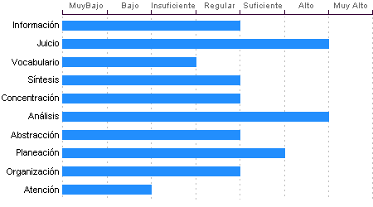

Análisis
Sentido común Alto, la habilidad de Andres Balam Garcia Saldivar en el desglose de la información para llegar a las causas de un problema está en un nivel Alto.

Juicio
Comprensión y manejo de la realidad Alto. Su capacidad para encontrar soluciones lógicas a problemas comunes aprovechando las experiencias pasadas se encuentra en un nivel Alto.

Planeación
Andres Balam Garcia Saldivar cuenta con un nivel Suficiente de planeación, comprensión y organización de conceptos. Su atención al detalle es Suficiente.

Abstracción
Habilidad para razonar, abstraer, generalizar y pensar en forma organizada en nivel Regular. Andres Balam Garcia Saldivar tiene una capacidad para captar los aspectos esenciales de un problema mediante la clasificación y orden de acuerdo a su problemática, en un Regular en comparación con la mayoría de las personas.

Concentración:
Adquiere rendimiento Regular en el manejo de números y es susceptible de distraerse cuando elabora procesos mentales. Los razonamientos y manejo de aspectos cuantitativos de Andres Balam Garcia Saldivar son de nivel Regular.

Información
Andres Balam Garcia Saldivar Cuenta con cultura y conocimientos generales en nivel Regular. También cuenta con memoria a largo plazo en nivel Regular en comparación con el resto de la gente.

Organización
Discriminación lógica de conceptos de nivel Regular. Nivel Regular para seguir procedimientos

Síntesis
Tiene un nivel Regular en su capacidad para razonar, deducir lógicamente conceptos y también en su capacidad de abstracción de ideas y razonamientos.

Vocabulario
Cuenta con una capacidad de análisis y síntesis en conceptos, así como con una facilidad para expresar sus ideas y pensamientos en nivel Insuficiente.

Atención
El nivel de la capacidad de deducción de Andres Balam Garcia Saldivar es Bajo. Puede atender y concentrarse a un estímulo sin distraerse en un nivel Regular en comparación con la generalidad de las personas.

Índice de Confianza, Honestidad, Ética y Valores

Nivel de confianza
Se puede confiar en él debido a que considera que la honestidad es necesaria para tener un adecuado desenvolvimiento laboral, puede ser un empleado leal comprometido con su trabajo, así como con su ética laboral.

Calificaciones de la población laboral
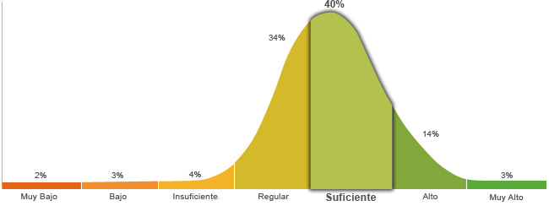

Población económicamente activa, hombres y mujeres de 16 años y más (PEA 59.73% a Enero. 2015)

Honestidad | Ética
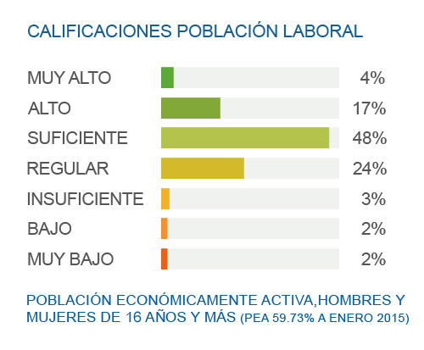 | 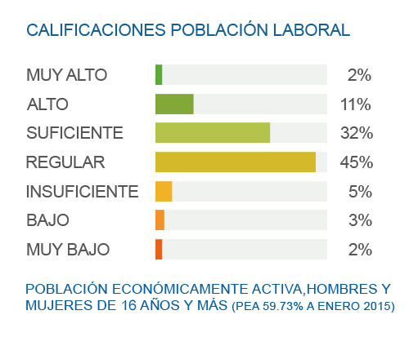
Posee un grado de honestidad suficiente puesto que cumplirá con gran facilidad las reglas que impone la empresa, ya que considera que es necesario cumplir con los deberes, respetar la autoridad y mantener el orden social. | Posee un grado suficiente de ética debido a que se basa en la reciprocidad de los valores internamente percibidos y apreciados, que ha ido fortaleciendo a través del desarrollo profesional.

Perfil de Honestidad
Le es fácil llevar a cabo una actitud honesta, puesto que sabe y está consciente de que es la mejor manera para lograr una relación laboral exitosa, es por esto que está dispuesto a no seguir lo que dicen sus instintos o la presión social que pueden llegar a ejercer en él, ya que toma en consideración la voluntad de la sociedad pero reflejada en la ley, respeta las reglas y no las cuestiona con el fin de que se mantenga el orden social y laboral.

Perfil de Ética
La ética que presenta es suficiente puesto que toma en cuenta el intercambio que se realiza entre las profesiones, ya que se obtiene una mayor ventaja cuando se tiene el conocimiento de las virtudes de su propia profesión y de las otras, por lo que se esfuerza en tratar de manera equitativa a sus compañeros de trabajo, para poder tomar las acciones de manera correcta y que se beneficie la empresa.

Perfil de Valores  Cuando se propone una meta, no descansa hasta conseguirla, aunque se le presenten obstáculos, sabe que solo requiere de más fuerza para conseguir su objetivo. Respeta las reglas de la sociedad y al mismo tiempo protege su libertad y la de los otros, reflexiona y razona para decidir qué hacer y que consecuencia tendrá, ya que la libertad consiste en esa capacidad de elección. Constantemente se está actualizando en cuanto a temas de interés, disfruta aprendiendo nuevas cosas y sabe que parte de la educación se puede obtener fuera de las escuelas. Trata a los demás con respeto, educación y cordura, sin importar el nivel de jerarquización, o si no son similares en cuanto a personalidad y mentalidad. Es una persona llena de energía y usa su fuerza con propósitos creativos que van más allá de lo que todos hacen. Gusta de ayudar a otros en la medida que le sea posible, ya que así le permite tener buenas relaciones interpersonales y que otros le ayuden cuando lo necesite. Considera a su familia como parte importante de su vida, porque en cierta medida ha contado con el apoyo, pero sabe que también cuenta con otras redes de apoyo. Esta dispuesto a ser amable y afectuoso con los otros, ya que considera la amistad una parte importante de la vida. Acepta la diversidad de opiniones en cuanto a lo social, étnico, cultural, religioso, etc. No le gusta entrar en debates, cree que es mejor que cada quien piense y actué como prefiera. En cuanto a responsabilidad, realiza las funciones que le son asignadas, aunque a veces con un ligero retraso, dependiendo de las circunstancias. Tiene la capacidad de esperar con calma a que algo llegue y se produzcan los resultados esperados. Es objetivo al momento de saber lo que corresponde y merece cada quien, ya que tiene claro que la justicia es el resultado de lo que uno mismo busca en la vida. Limita la riqueza a los bienes materiales, por lo que minimiza su valor, y está consciente de que hay cosas más importantes. Muestra poco interés por el poder, prefiere que se le diga que hacer, y por lo mismo le cuesta tomar decisiones. | Escala de Valores  Perseverancia  Libertad  Educación  Respeto  Esfuerzo  Solidaridad  Familia  Amistad  Tolerancia  Responsabilidad  Paciencia  Justicia  Riqueza  Poder | Referencias:  Alto  Regular  Bajo

